Kein Krieg gegen den Irak

Seit vielen Wochen können Waffeninspektoren im Irak ungehindert ihrer Arbeit nachgehen. Hinweise auf verbotene Rüstungsprogramme fanden sie bisher nicht. Weltweit formiert sich Widerstand gegen einen neuen Krieg. Auch der UN-Sicherheitsrat sieht mehrheitlich keine Rechtfertigung für einen militärischen Angriff.
Und trotzdem: Die US-Regierung hält an ihren Plänen für einen Angriffskrieg gegen den Irak fest und schließt den Einsatz von Atomwaffen dabei nicht aus.

Wir, Menschen aus Heidelberg und Umgebung, sagen: NEIN ZUM KRIEG GEGEN DEN IRAK.
NEIN, weil erneut die irakische Bevölkerung Opfer dieses Krieges sein wird: 150.000 Menschen starben 1991 unmittelbar an den Folgen des letzten Krieges. Hilfsorganisationen befürchten, dass die Auswirkungen auf das vom Embargo geschwächte Land noch wesentlich verheerender sein werden.
NEIN, weil die UNO-Charta keine militärischen Maßnahmen allein aufgrund von Verstößen gegen Abrüstungsverpflichtungen oder UN-Resolutionen erlaubt und eine unmittelbare Bedrohung für andere Länder durch den Irak nicht ersichtlich ist.
NEIN, weil ein Krieg zur weiteren Ausweitung militärischer Gewalt mit unkalkulierbaren Folgen für die ganze Region führen kann.
NEIN, weil ein Krieg die Gefahr terroristischer Anschläge nicht mindern, sondern weitere schrecklichen Taten provozieren wird.
NEIN, weil es den Kriegsbefürwortern nicht um Abrüstung oder Demokratie, sondern um die Durchsetzung politischer und wirtschaftlicher Interessen in der ölreichsten Region der Welt geht.
NEIN, weil erst eine Ende von Krieg und Embargo – die die Diktatur festigten und nicht schwächten – eine Verbesserung der Menschenrechtssituation im Irak ermöglichen wird.
Wir fordern die Bundesregierung auf, alle politischen Mittel in der UNO, NATO und EU zu nutzen, um den Krieg und eine weitere Militarisierung des Planeten zu verhindern.
Und wir fordern sie – mit Verweis auch auf deutsches und internationales Recht – auf, den an einem Angriffskrieg beteiligten Armeen jegliche direkte und indirekte Unterstützung zu verweigern.
Millionen Menschen gingen am 15. Februar überall in der Welt für den Frieden auf die Straße. Hochrangige Kirchenvertreter, angesehene Staatsmänner, berühmte Künstler und namhafte Wissenschaftler aus ganz Amerika, Europa, Afrika, Asien und dem Mittleren Osten rufen gegen Krieg auf. Auch wir dürfen jetzt mit unseren Druck nicht nachlassen.
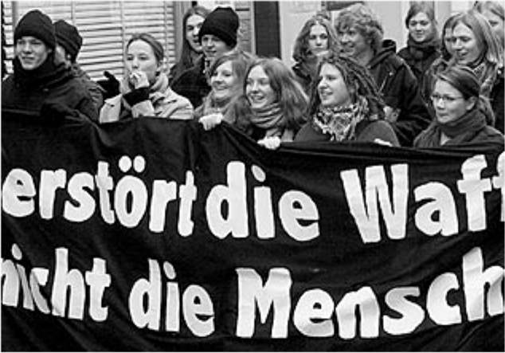
Sa. 01.03. Demonstration
zum US- Hauptquartier
14.00 Uhr Auftaktkundgebung am Bismarckplatz, Heidelberg

Bei einem Kriegsbeginn:
um 18 Uhr Versammlung
auf dem Bismarckplatz!

Anschließend friedliche Blockade des US- Hauptquartiers

